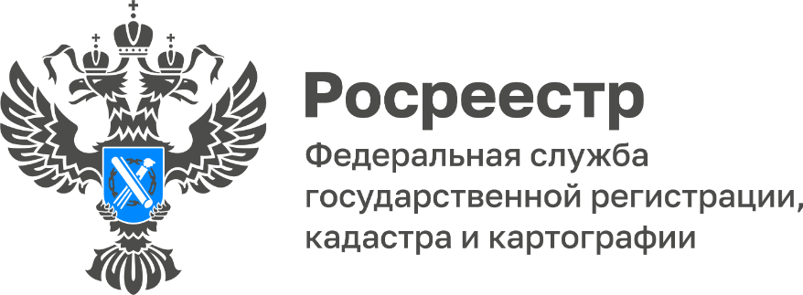

16.06.2022

Самарский Росреестр рассказывает о гаражной амнистии за «круглым столом» в студии ГТРК «Самара»

Как работает «гаражная амнистия»? Какие документы нужны для оформления в собственность гаражей и земельных участков под ними? Куда обращаться за консультацией? Ответы на вопросы вы найдете, посмотрев видео о «гаражной амнистии» по итогам «круглого стола», который прошел в студии ГТРК «Самара» по инициативе Уполномоченного по правам человека в Самарской области Ольги Дмитриевны Гальцовой.

Тема «гаражной амнистии» раскрыта с разных точек зрения, вы увидите выступления следующих экспертов:

- Уполномоченный по правам человека в Самарской области Ольга Дмитриевна Гальцова – анализирует реализацию закона о «гаражной амнистии» в Самарской области.

- Заместитель начальника отдела правового обеспечения Управления Росреестра по Самарской области Константин Сергеевич Минин подробно рассказывает о законе о «гаражной амнистии», об особенностях оформления гаражей и земельных участков в упрощенном порядке и о государственной регистрации прав гаражей и земельных участков под ними.

- помощник директора филиала ФГБУ «Федеральная кадастровая палата Росреестра» по Самарской области Дмитрий Юрьевич Наумов рассказывает о кадастровом учете в рамках «гаражной амнистии» и об особенностях оформления прав на некапитальные гаражи.

- Трое спикеров - глава Новокуйбышевска Сергей Васильевич Марков, заместитель руководителя департамента градостроительной деятельности - руководитель управления земельных ресурсов администрации Тольятти Елена Петровна Вострикова и начальник отдела предварительного согласования предоставления земельных участков управления образования земельных участков департамента градостроительства администрации Самары Оксана Владимировна Деменева - делятся практикой работы органов местного самоуправления, связанных с введением законодательства о «гаражной амнистии».

- Директор МАУ г.о. Самара «Многофункциональный центр предоставления государственных (муниципальных) услуг» Александр Львович Иванов рассказывает об организации работы МФЦ городского округа Самара в части реализации «гаражной амнистии».

- Председатель комитета по сельскому хозяйству и продовольствию Самарской Губернской Думы Николай Леонидович Сомов сообщает о принятых изменениях в законодательство Самарской области (в том числе в Закон Самарской области от 11.03.2005 № 94-ГД «О земле») в связи со вступлением в силу закона о «гаражной амнистии».

- Начальник отдела налогообложения имущества Управления Федеральной налоговой службы России по Самарской области Татьяна Викторовна Сидорова освещает вопросы налогообложения объектов недвижимого имущества гаражного назначения и земельных участков под ними.

- Старший помощник прокурора Самарской области по правовому обеспечению Александр Сергеевич Русских рассказывает о деятельности органов прокуратуры в связи со вступлением в силу Федерального закона от 05.04.2021 № 79-ФЗ «О внесении изменений в отдельные законодательные акты Российской Федерации».

- Вице-президент Палаты адвокатов Самарской области Алексей Викторович Бородин предлагает квалифицированную юридическую помощь гражданам при оформлении прав на гаражи и земельные участки в рамках реализации законодательства «о гаражной амнистии».

Смотрите видео в социальных сетях Управления Росреестра по Самарской области по ссылкам:

https://t.me/rosreestr_63/185

https://vk.com/rosreestr63?w=wall-210717495_170

Материал подготовлен пресс-службой
Управления Росреестра по Самарской области
Контакты для СМИ:
Никитина Ольга Александровна, помощник руководителя Управления Росреестра по Самарской области
Телефон: (846) 33-22-555, Мобильный: 8 (927) 690-73-51
Эл. почта: pr.samara@mail.ru
Социальные сети:
https://t.me/rosreestr_63
https://vk.com/rosreestr63

